**МІНІСТЕРСТВО ОСВІТИ І НАУКИ УКРАЇНИ**

**НАЦІОНАЛЬНИЙ УНІВЕРСИТЕТ “ЛЬВІВСЬКА ПОЛІТЕХНІКА”**

**ІНСТИТУТ КОМП’ЮТЕРНИХ НАУК ТА ІНФОРМАЦІЙНИХ ТЕХНОЛОГІЙ**

**Кафедра систем штучного інтелекту**

**Лабораторна робота №3**

з дисципліни

**«Організація баз даних та знань»**

на тему

***“*** ***Модифікація структури таблиць бази даних засобами SQL”***

**Виконала:**

студентка групи КН-207

Кулик Ольга

**Прийняла:**

Мельникова Н. І.

Львів – 2019 р.

**Мета:** pозробити SQL запити для зміни структури таблиць бази даних (включення нових полів, вилучення полів таблиць, зміни опису полів, зміни обмежень).

**Хід роботи**

Предметна область: довідник медичних рецептів

Відповідність нормальним формам:

1NF – усі атрибути усіх відношень атомарні.

2NF – кожен атрибут усіх відношень залежить тільки від ключа. У відношеннях немає ключів, що знайдені за допомогою інших.

3NF – немає транзитивних залежностей від неключовими атрибутами.

Відповідність моделі бази даних до наступних нормальних форм може призвести до нагромадження.

Зробимо наступні зміни

use prescription_catalog;

-- видалемо поле city у таблиці distributor

alter table pharmaceutical_company drop city;

-- видалемо поле working_area у таблиці distributor

alter table distributor drop working_area;

-- поставимо значення not null у атрибутах таблиці medicine

alter table medicine modify way_to_use varchar(25) not null;

alter table medicine modify components text not null;

alter table medicine modify produce_company int(4) unsigned not null;

alter table medicine modify pharmacy_id int(4) unsigned not null;

alter table medicine modify pharmacy_id int(4) unsigned not null;

alter table medicine modify price int(10) unsigned not null;

-- модифікація таблиці hospital

alter table hospital drop FOREIGN KEY hospital_doctor_fk;

alter table hospital drop doctor_id;

Результат запитів:

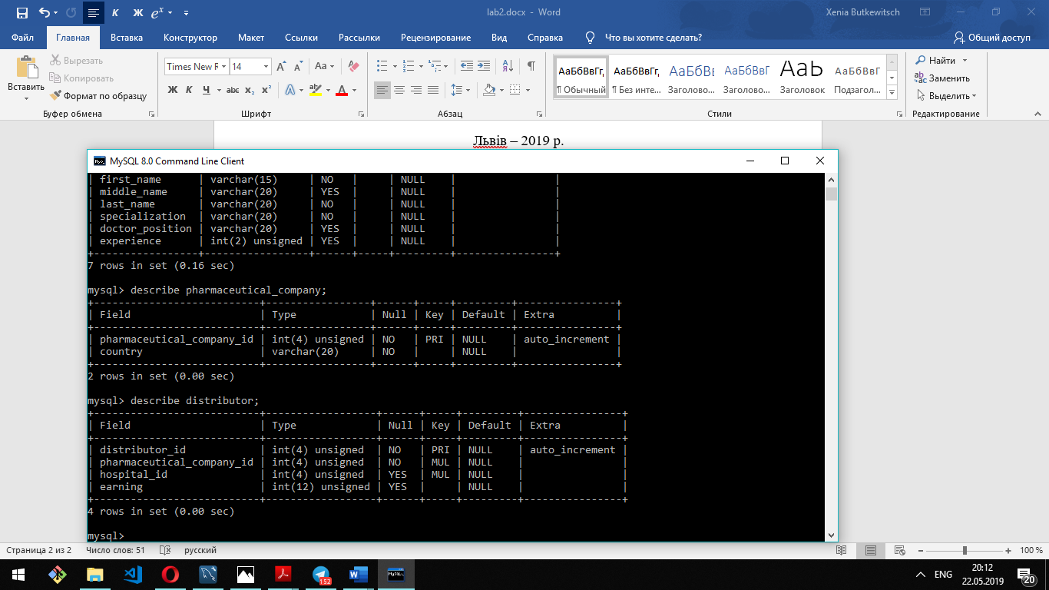

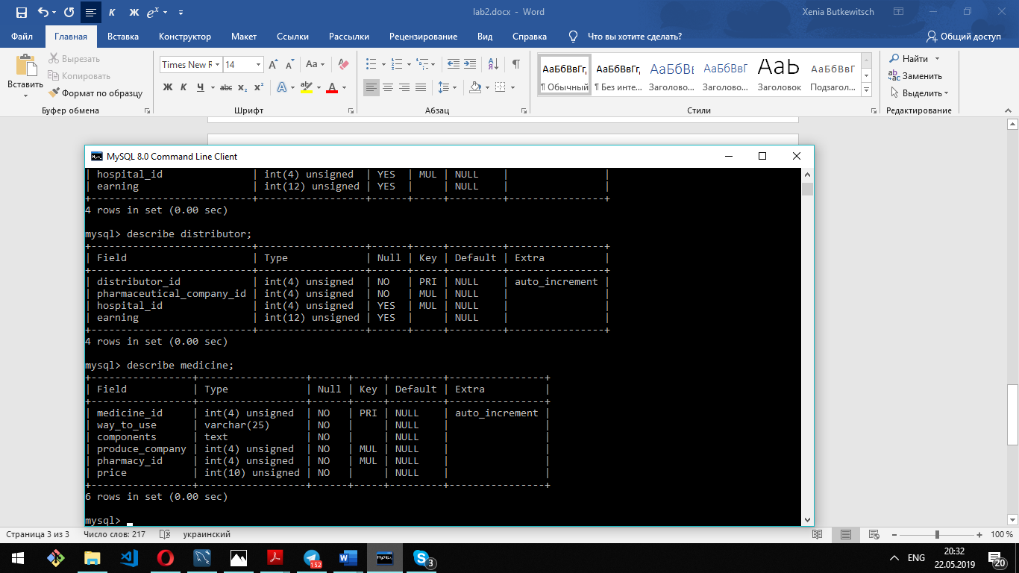

Інфологічна модель прийняла наступний вигляд:

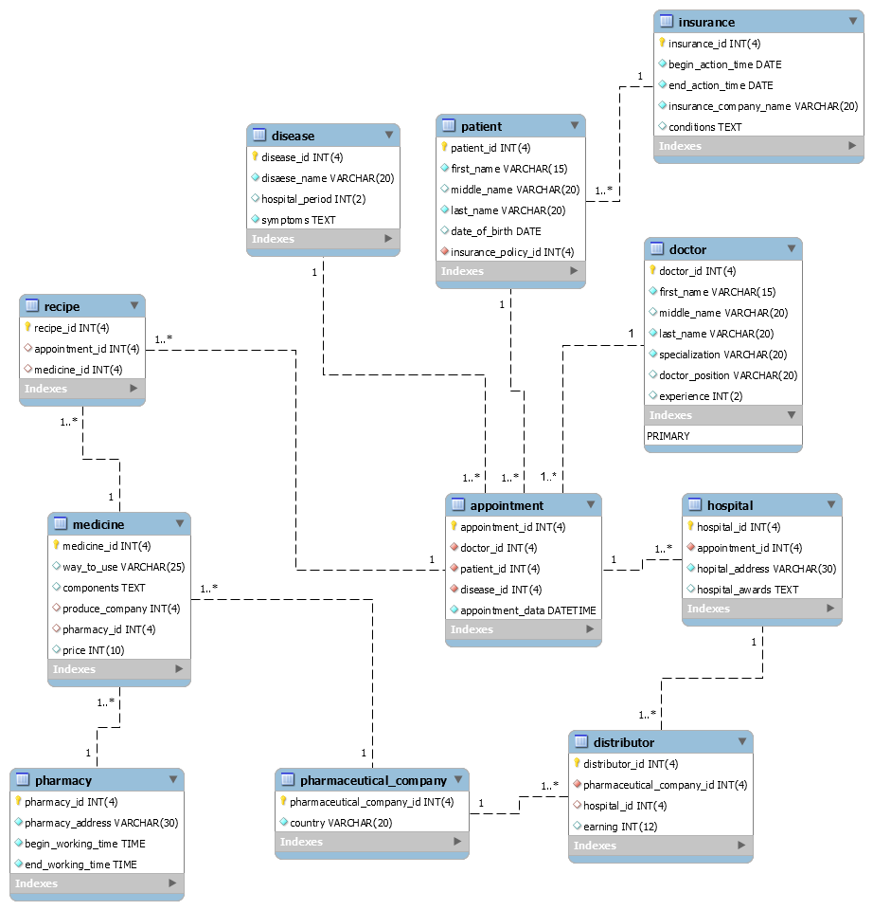

**Висновок:** на цій лабораторній роботі було досліджено модель бази даних на відповідність нормальним формам та внесені зміни.